Министерство образования и молодежной политики Чувашской Республики

Федеральное государственное бюджетное образовательное учреждение
высшего образования
«Чувашский государственный педагогический университет им. И.Я. Яковлева»

Психолого-педагогический факультет

Кафедра педагогики и методики начального образования

ПРОГРАММА КРУГЛОГО СТОЛА
«МАТЕРИНСКАЯ ПЕДАГОГИКА»,
посвященного 95-летию Д. Е. Егорова, кандидата педагогических наук, доцента, ветерана педагогического труда, участника Великой Отечественной войны, организатора первого в России Музея материнской славы, заслуженного работника высшей школы Чувашской Республики

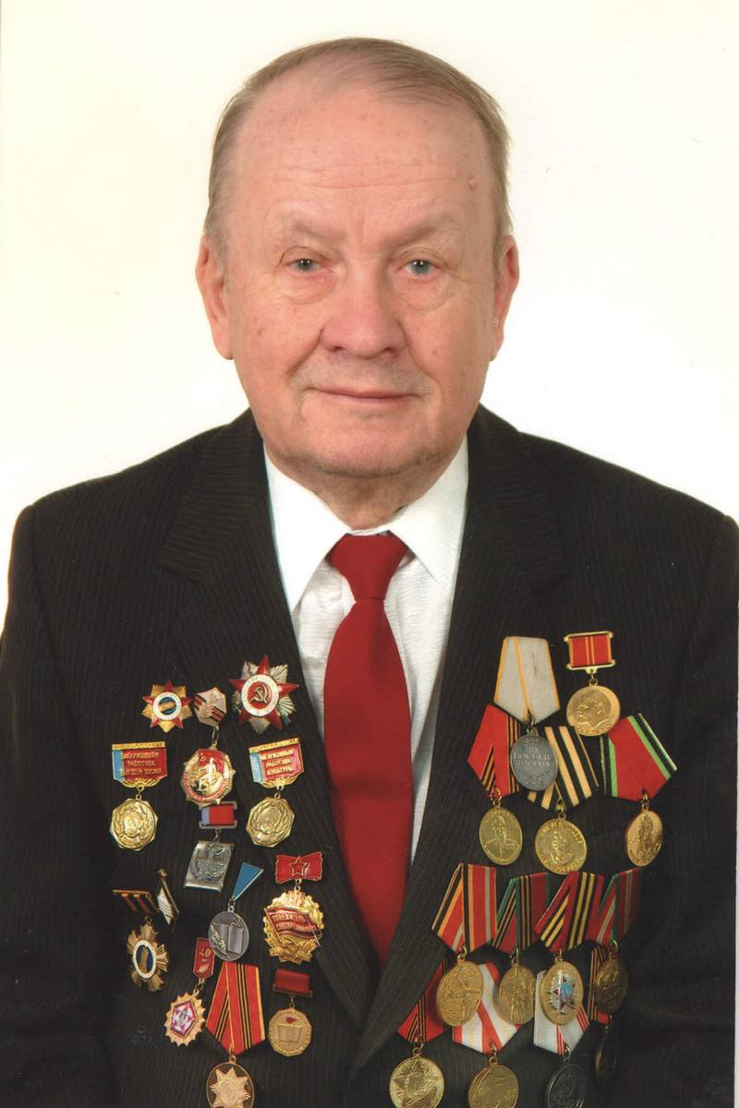

Чебоксары 2019
ОРГАНИЗАЦИОННЫЙ КОМИТЕТ

Председатель:
Иванов Владимир Николаевич, ректор ЧГПУ им. И.Я. Яковлева, доктор педагогических наук, профессор.

Члены оргкомитета:
Лукичева Ольга Михайловна, проректор по воспитательной работе и социальным вопросам, кандидат педагогических наук, доцент ЧГПУ им. И.Я. Яковлева.
Харитонов Михаил Григорьевич, декан психолого-педагогического факультета ЧГПУ им. И.Я. Яковлева, доктор педагогических наук, профессор.
Бычков Вениамин Иванович – зав. кафедрой педагогики и методики начального образования ЧГПУ им. И.Я. Яковлева, кандидат педагогических наук, доцент.
Ковалев Василий Петрович – доктор педагогических наук, профессор кафедры педагогики и методики начального образования ЧГПУ им. И.Я. Яковлева.
Михеева Светлана Львовна – кандидат филологических наук, доцент кафедры педагогики и методики начального образования ЧГПУ им. И.Я. Яковлева».

05 ноября 2019 года
10.00 – Открытие круглого стола
(зал ученого совета ЧГПУ им. И.Я. Яковлева,
г. Чебоксары, ул. К. Маркса, 38, каб. 227)

ПОРЯДОК РАБОТЫ КРУГЛОГО СТОЛА

Вступительное слово Иванова Владимира Николаевича, ректора ЧГПУ им. И. Я. Яковлева, доктора педагогических наук, профессора.

Поздравления участников круглого стола:
Ласточкина Раиса Васильевна, главный специалист-эксперт отдела профессионального образования и науки Министерства образования и молодежной политики Чувашской Республики.
Степанова Зинаида Николаевна, председатель Чувашской республиканской организации профсоюза работников народного образования и науки Российской Федерации.
Якушкина Зинаида Никитична, кандидат педагогических наук, доцент, председатель Совета ветеранов ЧГПУ им. И. Я. Яковлева.
Выступления:
Егоров Дмитрий Егорович, кандидат педагогических наук, доцент, ветеран педагогического труда, участник Великой Отечественной войны, организатор первого в России Музея материнской славы, заслуженный работник высшей школы Чувашской Республики. История зарождения и развития материнской педагогики в Чувашской Республике.
Харитонов Михаил Григорьевич, декан психолого-педагогического факультета, доктор педагогических наук, профессор ЧГПУ им. И. Я. Яковлева. Учитель учителей – Д.Е. Егоров.

Руссков Станислав Пименович, директор духовно-нравственного развития личности, кандидат педагогических наук, доцент БУ ЧР ДПО "Чувашский республиканский институт образования" Минобразования Чувашии. Наш Дмитрий Егорович Егоров.
Кириллова Алевтина Александровна, кандидат педагогических наук, заместитель директора по УМ и НР Чебоксарского профессионального колледжа им. Н.В. Никольского Минобразования Чувашии. Декан факультета начальных классов Д.Е. Егоров.
Малкова Наталия Геннадьевна, зав. музеем Материнской славы ЧГПУ им. И.Я. Яковлева. История создания музея Материнской славы.
Кузнецова Людмила Васильевна, доктор педагогических наук, профессор кафедры теории, истории, методики музыки и хорового дирижирования ЧГПУ им. И.Я. Яковлева. Народная педагогика – составная и неотъемлемая часть общей духовной культуры народа.
Петрова Роза Николаевна, кандидат педагогических наук, доцент. Мой учитель и наставник Д.Е. Егоров.
Артемьева Тамара Васильевна, кандидат педагогических наук, доцент кафедры профессионального развития педагогических работников ЧРИО. Д.Е. Егоров – ученый, педагог, гуманист.
Ковалев Василий Петрович, доктор педагогических наук, профессор кафедры педагогики и методики начального образования ЧГПУ им. И.Я. Яковлева. Д.Е. Егоров – лучший менеджер системы образования.
Васильев Егор Васильевич, доктор педагогических наук, профессор. Д.Е. Егоров – организатор первого в Чувашии и России музея Материнской славы.
Бычков Вениамин Иванович, зав. кафедрой педагогики и методики начального образования, кандидат педагогических наук, доцент ЧГПУ им. И.Я. Яковлева. Образ матери на уроках русского языка в начальной чувашской школе.
Арестова Вероника Юрьевна, кандидат педагогических наук, доцент кафедры педагогики и методики начального образования ЧГПУ им. И.Я. Яковлева. Образ матери в современном музыкальном репертуаре младших школьников.
Горбунова Татьяна Валерьевна, кандидат педагогических наук, доцент кафедры педагогики и методики начального образования ЧГПУ им. И.Я. Яковлева. О реализации социального проекта «Женщинам войны посвящается».
Харитонова Фаина Петровна, кандидат педагогических наук, доцент кафедры педагогики и методики начального образования ЧГПУ им. И.Я. Яковлева. Роль матери в воспитании детей.

Подведение итогов.

